シティ・ジェネレーター

Suicidatorシティ・ジェネレータのダウンロード
Web ページを開く
https://github.com/ccamara/blender-architecture-scripts/
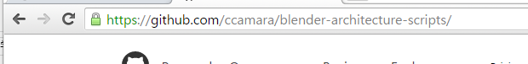

「Clone or download」をクリックし「Download ZIP」を開く
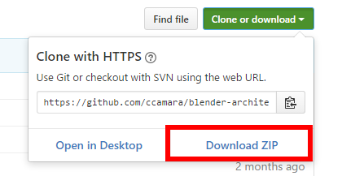

ZIP ファイルがダウンロードされる
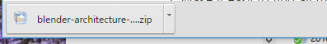

ダウンロードされたZIPファイルを開いて，展開（解凍）する．展開（解凍）した結果は次のようになる．
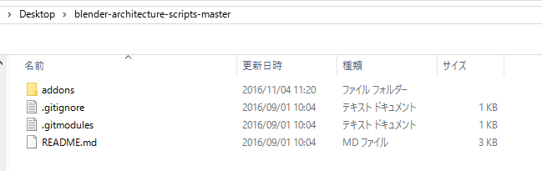

この中の「addons」を使う．

Blender の addons ディレクトリを探す
C:\Program Files\Blender Foundation\Blender\2.77\scripts
のような名前のディレクトリ（フォルダ）の下に addons があるはず．
（2.77 ではなくて，2.78a や 2.78 のようになっているかもしれません）

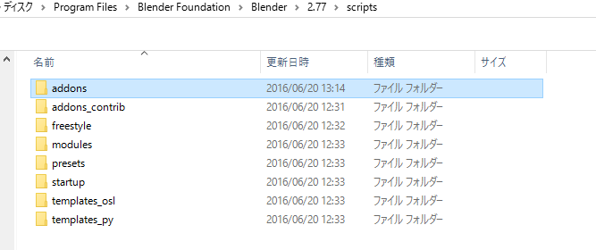

で展開（解凍）してできた addons を，まるごと， の addons に上書き

次のような表示が出たら，「ファイルを置き換える」を選ぶ．

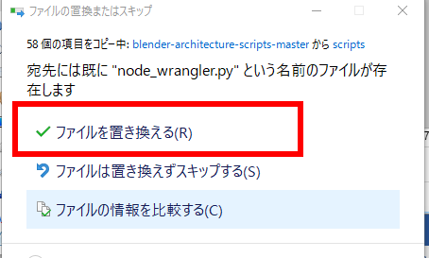

Blender の設定
- blender を起動
スタートメニューに「blender」という名前で登録済みのはずです．

- blenderが起動するので確認
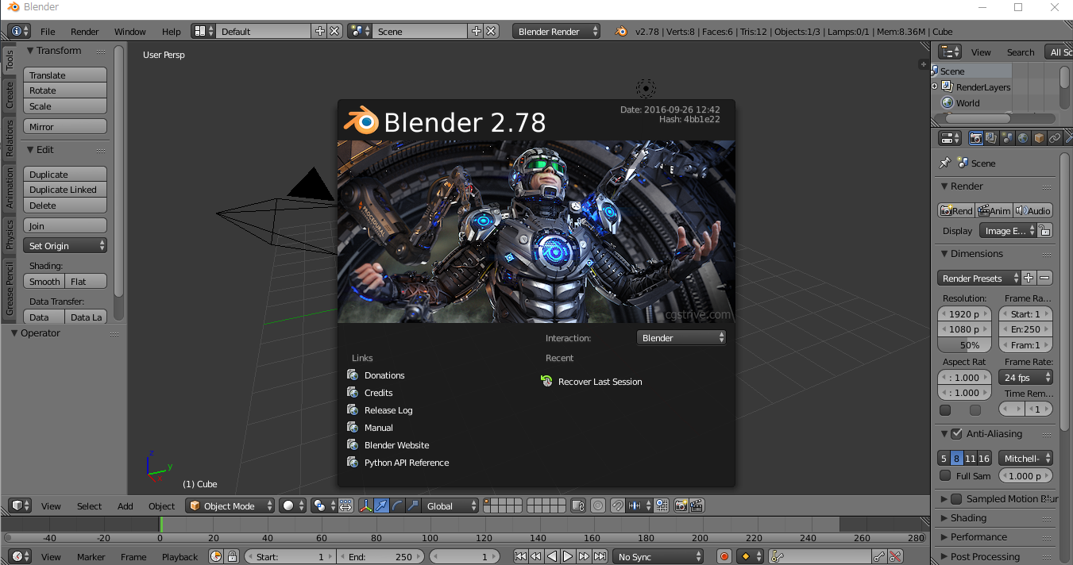

- 中央の黒い四角のウインドウをクリックすると消える．
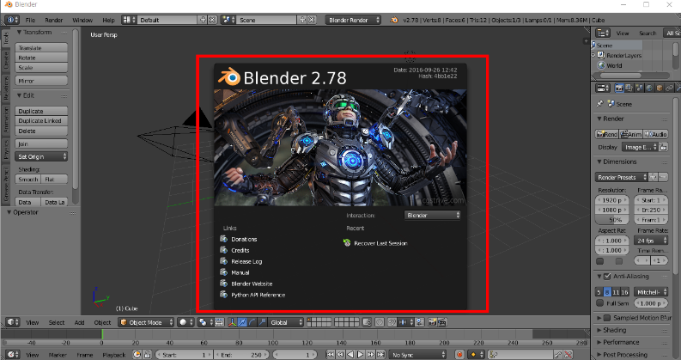

- 右クリックで，中央にある立方体のオブジェクト（灰色のもの）を消したい．
中央にある立方体のオブジェクトを右クリックし，「DELETEキー」を押して削除
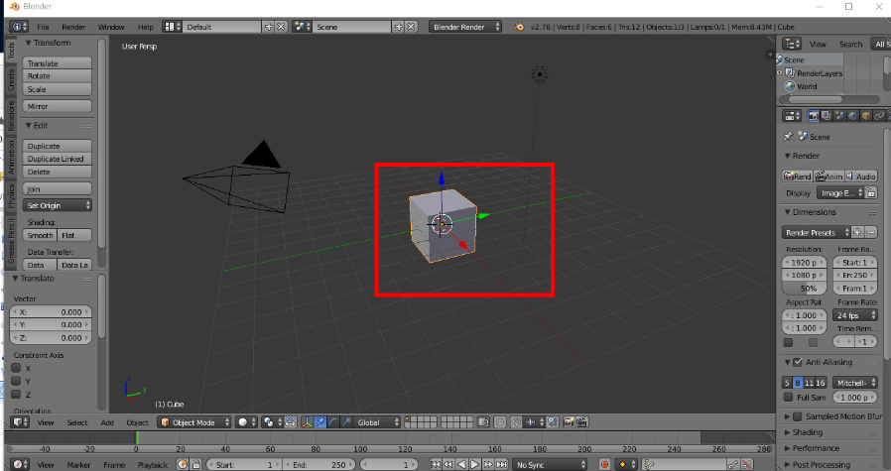

DELETEキーを押すと，確認表示が出るので，画面の「Delete」を左クリック
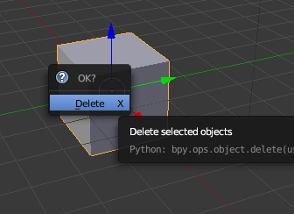

ユーザ設定の画面を開きたいので，「CTRLキー」と「ALTキー」と「Uキー」を同時押し．

ユーザ設定の画面で「Addons」をクリック
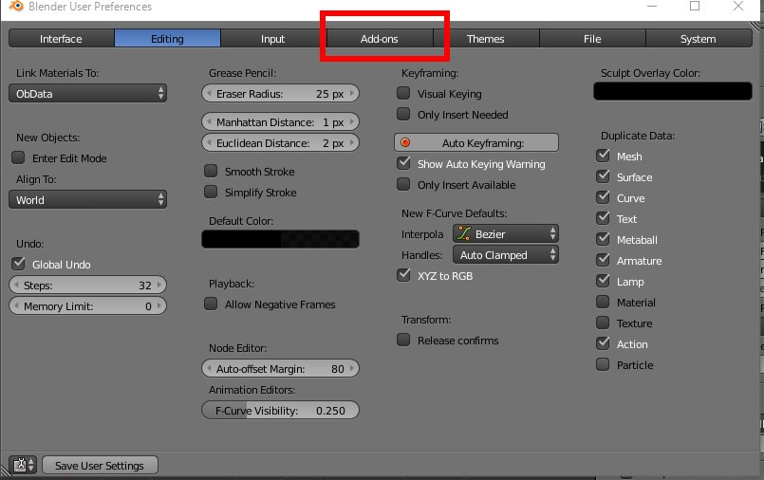
アドオンの検索フォームに「suicidator」と入れる
※ 「sui」まで入れれば大丈夫．
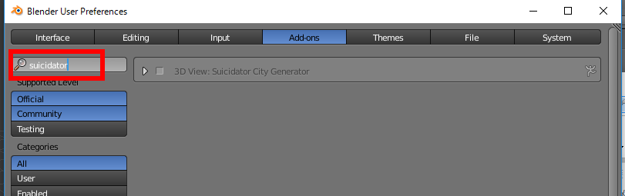

「3D View: Sucidator City Generator」の左のボックスをチェックする．
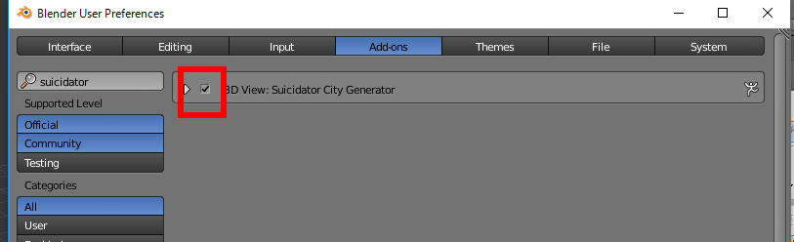
※ 「3D View: Sucidator City Generator」が無いよ！ というときは，前の addons へのコピーがうまくいっていないので，やり直す．
「Save User Settings...」をクリック
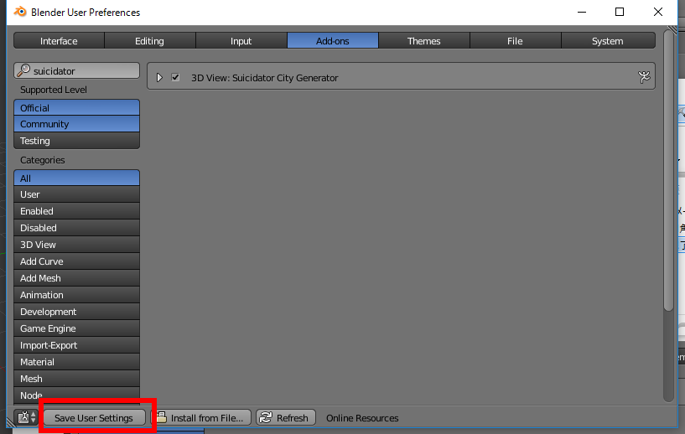
※ このとき，特に画面が変化しないが，心配しないこと

Blender 本体の左側にあるパネルの中の「Misc」をクリック
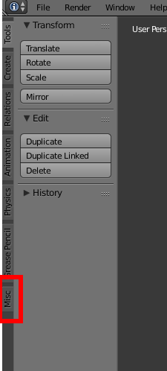
※ パネルが表示されていないときは，「t」キーを押すと表示される．

「Set city options」をクリック
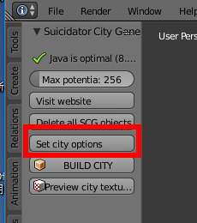

設定画面ではいろいろ設定できる．
今回は，既定（デフォルト）の設定を使うことにするが，
１つ，「Seed」の右横には，なんでもよいので，数字（これは乱数の種）を入れ，「Save and Close」をクリック
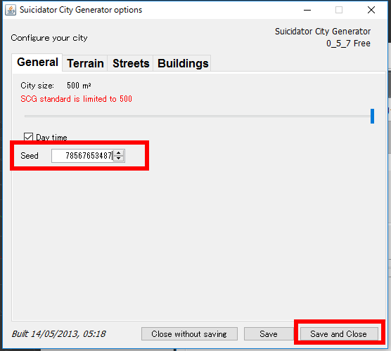

パネルで「BUILD CITY」をクリック
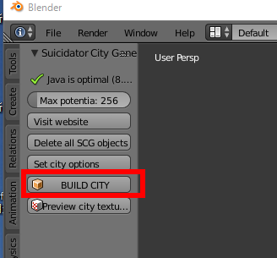

警告メッセージが出るが気にしない．「Exit」をクリック．
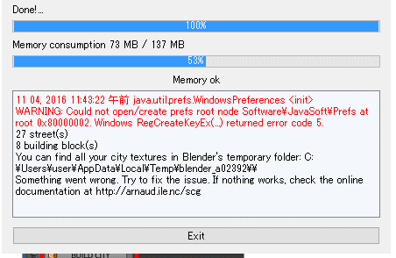

表示される
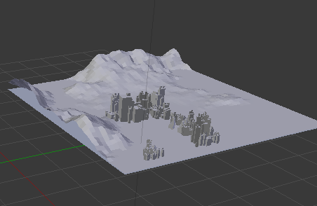

できたデータを，メッシュ形式で保存したい．
「File」「Export」「Wavefront (.obj)」と操作する．

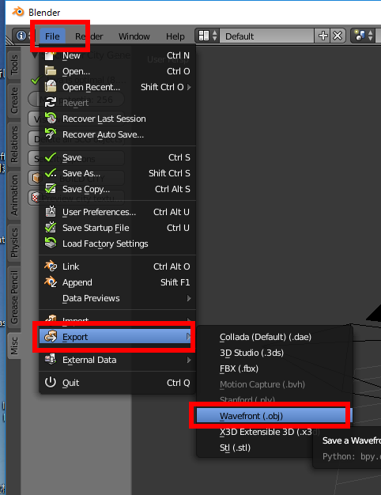

適当なファイル名を設定し，「Export OBJ」をクリックして保存する．．
保存したファイル名は覚えておく．
ファイル名には，日本語を使わないほうが良い．ファイル名の中に空白文字を入れない
ほうがよい．

Blender は，もう使わないので，終了してよい．

今度は，スタートメニューなどを使って，MeshLab を起動する．

「File」「Import Mesh」と操作する．
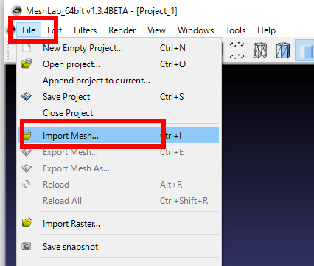

先ほど Blender で保存したときのファイル名を設定する．
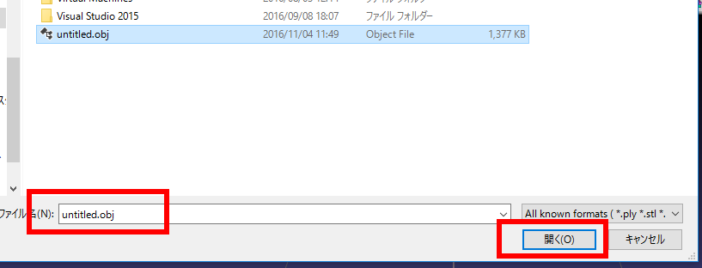
※ 読み込み時に警告が出ることがあるが，「OK」をクリックして，無視する．

表示される
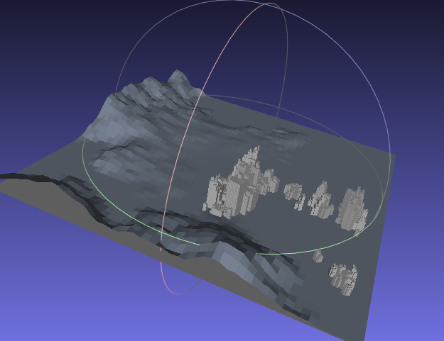

拡大したり，回転したりして楽しむ．
